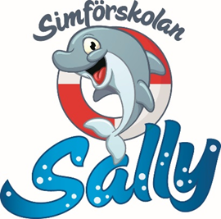
Inkomst
- avseende förskola, fritidshem
och pedagogisk omsorg

Barnets namn | Personnummer | Förskola, fritidshem, pedagogisk omsorg
Uppgifter om hushållet
Vårdnadshavare 1 |  |  |  |  | Personnummer |  |  | Arbetsgivare/studier
Utdelningsadress (gata, box etc) |  |  |  |  | Postnummer |  | Postort
Telefonnummer | Telefonnummer Arbete |  |  |  | E-postadress
Vårdnadshavare 2 eller vårdnadshavare 1s sambo/make/maka/reg. partner: |  |  |  |  | Personnummer |  |  | Arbetsgivare/studier
Telefonnummer | Telefonnummer Arbete |  |  |  | E-postadress
Civilstånd - samboförhållande |  | Gifta |  | Sambo |  | Registrerat partnerskap |  |  |  | Ensamstående
* Om ja, var och en av vårdnadshavarna debiteras utifrån respektive
Båda vårdnadshavarna har behov av placeringJa*Nej hushåll genom delad faktura. Båda lämnar in aktuell inkomst och schema.
Uppgifter om inkomster (årsinkomst dividerat med 12 månader)
Namn: | Inkomst gäller fr.o.m. | Summa inkomst/brutto | Inkomsten är 0 kr | Inkomst över 46 080 kr
 |  |  | Inkomsten är 0 kr | Inkomst över 46 080 kr brutto/månad
 |  |  | Inkomsten är 0 kr | Inkomst över 46 080 kr brutto/månad
Övriga upplysningar
Härmed försäkras att de av mig lämnade uppgifterna är sanningsenliga
Datum | Namnteckning vårdnadshavare 1
Datum | Vårdnadshavare 2 eller vårdnadshavare 1s sambo/make/maka/reg. partner:
Information enligt 23 och 25 §§ personuppgiftslagen (1998:204) PuL

